«Өз құқығыңды қалай қолдануға болады?» тақырыбында ситуативті әңгіме жүргізілді...
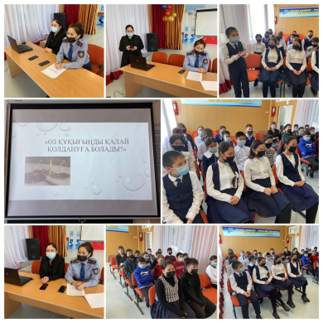

11 ақпан күні Қарағанды облысында білім беруді дамытудың оқу-әдістемелік орталығының ұйымдастыруымен өткізіліп жатқан "Құқықтық навигатор" апталығы аясында оқушыларға құқықтық тәрбие беру арқылы оқушылардың бойына заңға деген жауапкершілік сезімін ояту. мақсатында 7 сынып оқушылары арасында «Өз құқығыңды қалай қолдануға болады?» тақырыбында ситуативті әңгіме жүргізілді.

Состоялась ситуативная беседа «Как реализовать свои права?»...

11 февраля в рамках недели «Правовой навигатор», организованной Учебно-методическим центром развития образования в Карагандинской области среди учащихся 7 классов состоялась ситуативная беседа «Как реализовать свои права?» Цель: прививать учащимся чувство ответственности перед законом посредством правового воспитания.

